Activité 1 - Puissances d'exposant négatif
1. Sachant que 7⁶ = 117 649, comment calculer 7⁵ ?
2. À l'aide de la calculatrice, compléter le tableau suivant avec les valeurs exactes.
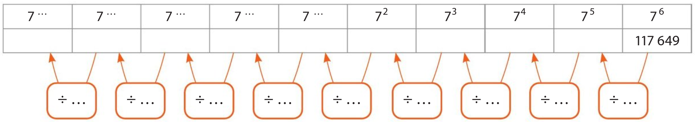
3. a désigne un nombre relatif différent de 0, et n désigne un nombre entier supérieur ou égal à 1. Écrire une égalité qui traduit la phrase suivante : « a^{-n} est l'inverse de aⁿ ».

-------------------------------------------------------------------------------------------------------------------------

Activité 1 - Puissances d'exposant négatif
1. Sachant que 7⁶ = 117 649, comment calculer 7⁵ ?
2. À l'aide de la calculatrice, compléter le tableau suivant avec les valeurs exactes.
3. a désigne un nombre relatif différent de 0, et n désigne un nombre entier supérieur ou égal à 1. Écrire une égalité qui traduit la phrase suivante : « a^{-n} est l'inverse de aⁿ ».

----------------------------------------------------------------------------------------------------------------------------

Activité 1 - Puissances d'exposant négatif
1. Sachant que 7⁶ = 117 649, comment calculer 7⁵ ?
2. À l'aide de la calculatrice, compléter le tableau suivant avec les valeurs exactes.
3. a désigne un nombre relatif différent de 0, et n désigne un nombre entier supérieur ou égal à 1. Écrire une égalité qui traduit la phrase suivante : « a^{-n} est l'inverse de aⁿ ».

----------------------------------------------------------------------------------------------------------------------------

